职称系统个人申报操作手册

**第一步：**登陆网址

<https://hrss.henan.gov.cn/2020/08-07/1752344.html>

职称软件_职称管理服务平台_河南省人力资源和社会保障厅

**第二步：**选择“职称申报系统”

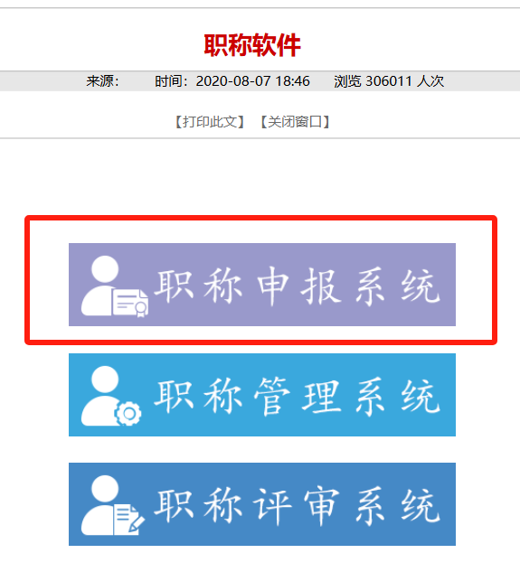

**注意！！！**

**用户名：**身份证号

**密码：**初始密码为身份证后6位 首次登陆后需要修改密码

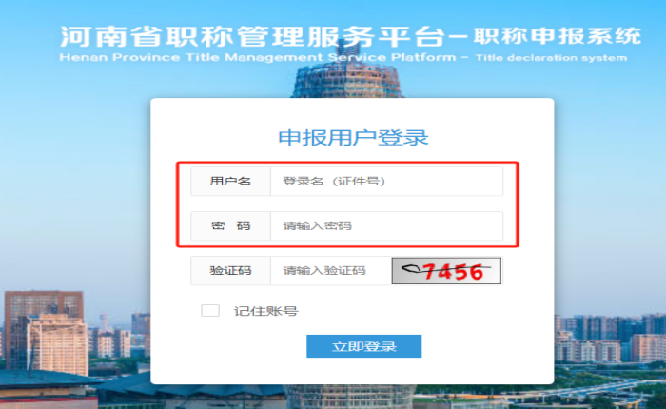

**注意事项：**单个pdf小于2M，文件命名为文件内容，如XXX本科毕业证，XXX论文、XXX课题，不要重复上传。

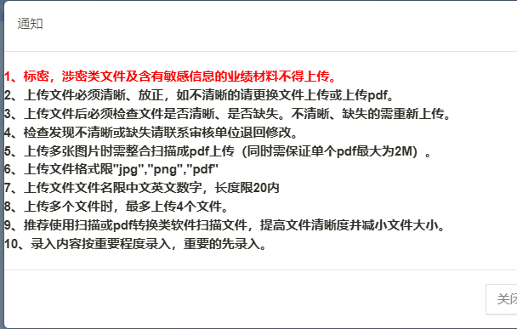

**登陆后：**

请认真、如实、仔细填写所有信息，检查无误后再提交。

1. 完善基本信息

**（一）个人信息**

1. 现从事专业：高校教师——对应专业
2. 从事现专业时间：**需要满3年**
3. **现任职称**
4. 系列：高校教师
5. 专业：根据自己专业选择
6. 级别：助理级
7. 职称：助教
8. 职称取得时间、聘任时间、证书编号、证书扫描件、聘书扫描件
9. **其他职称**

若有的话，填写要求同现任职称。

1. **技能等级**

分初级、中级、高级、技师、高级技师。

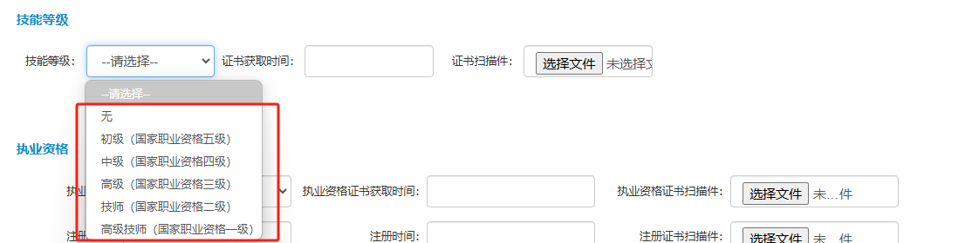

1. **执业资格**

执业资格、执业资格证书获取时间、执业资格证书扫描件；

注册单位、注册时间、注册证书扫描件。

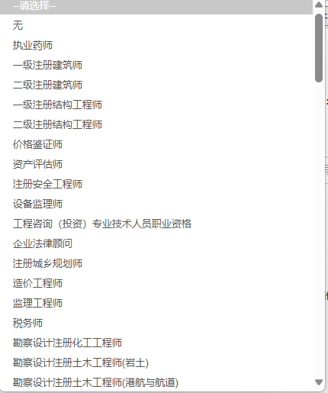

1. **担任学术团队职务或社会兼职**
2. 学习经历
3. **学习经历**

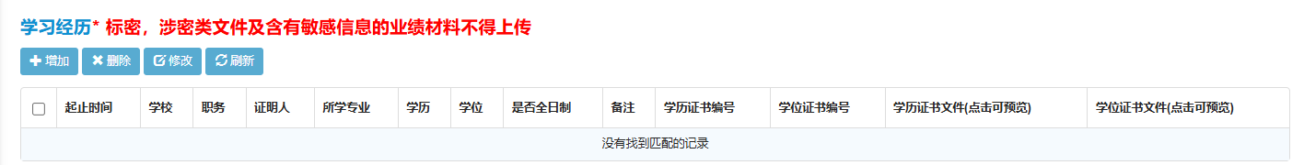

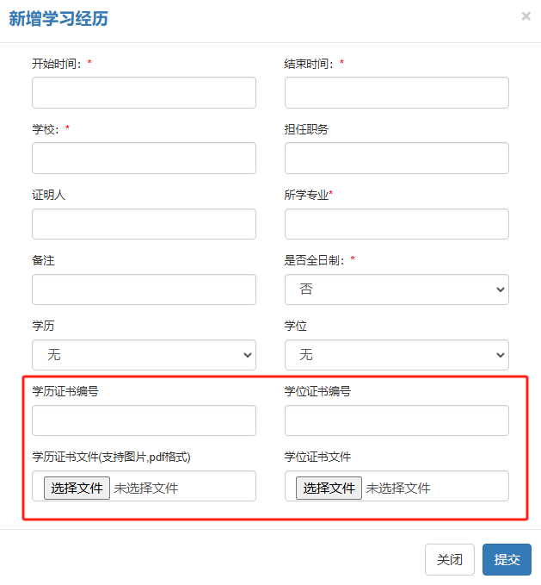

1. **培训经历**

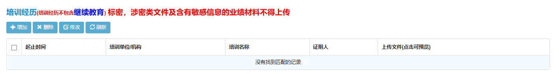

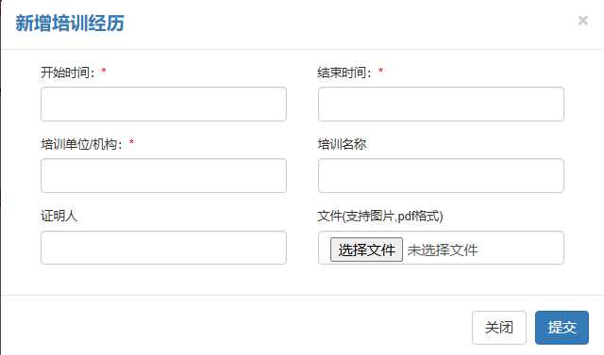

1. **工作经历**

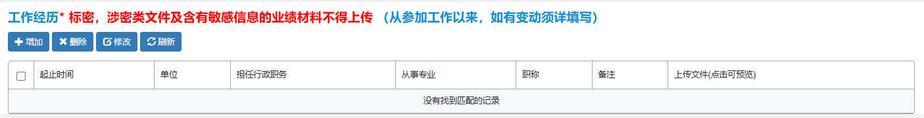

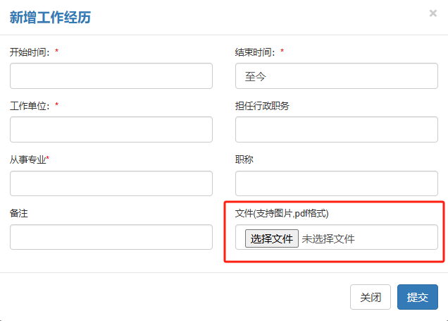

1. **申报职称（注意不要填错，一旦进入申报页面无法修改）**

“评审类型”选择“初定/正常评审/转评”。

“申报系列”按申报人所从事的系列选择。（高校教师/实验员）。

“申报级别”助理级、中级、副高级、高级。

“申报专业”选择申报人现在所从事的专业。

“区域”城市

“单位类型”选择民办专科。

“行业分类”选择普通高等教育。

“评委会”选择“开封职业学院高校教师系列中级自主评审委员会”

1. **教学情况**

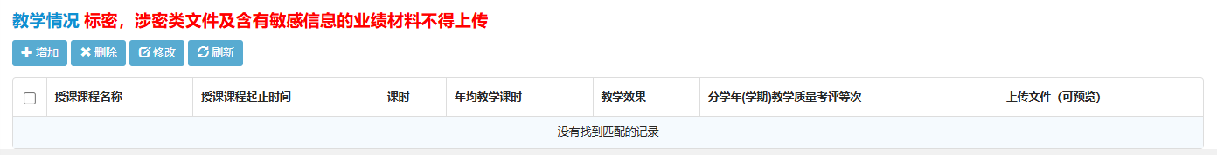

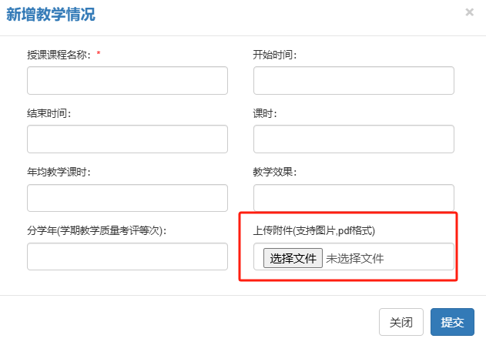

1. **教育教学获奖情况**

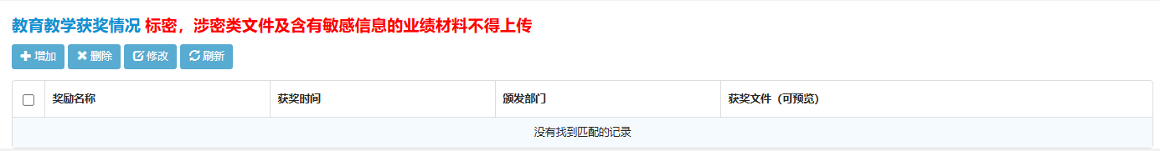

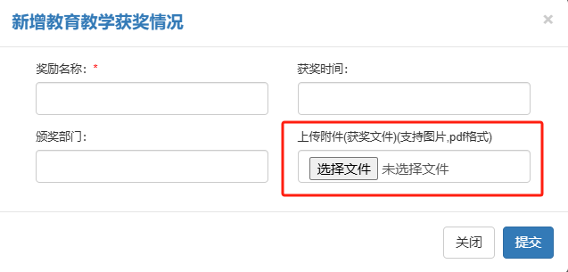

1. **学科（专业）建设、课程改革指导青年教师情况**

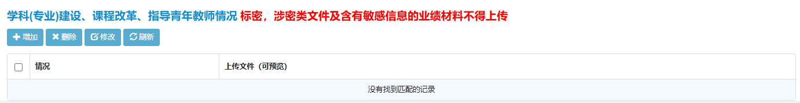

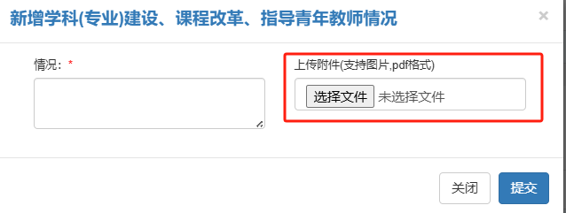

1. **企业实践情况**

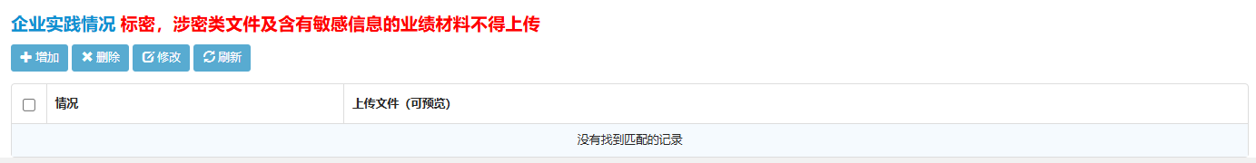

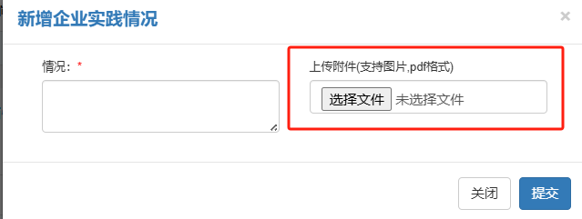

1. **新增研究方向、代表性成果、专家外审情况**

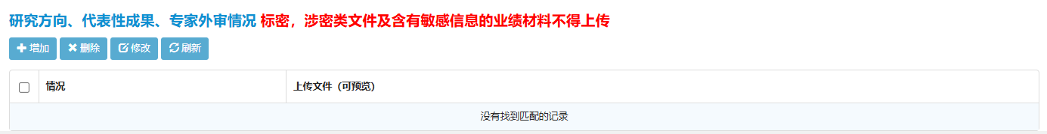

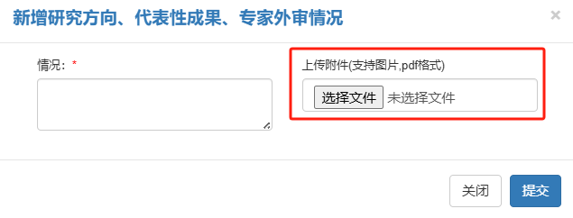

1. **论文**

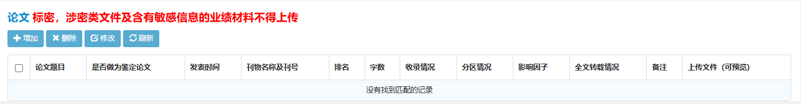

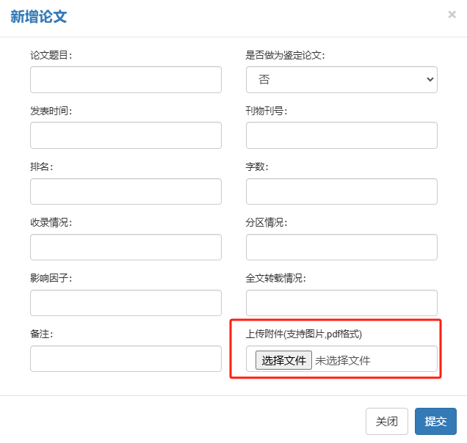

1. **著作**

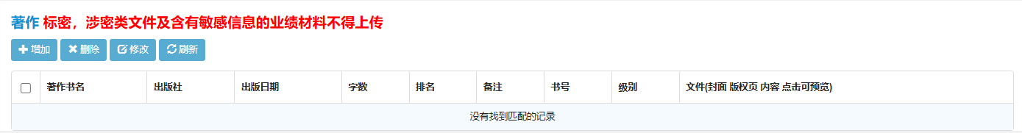

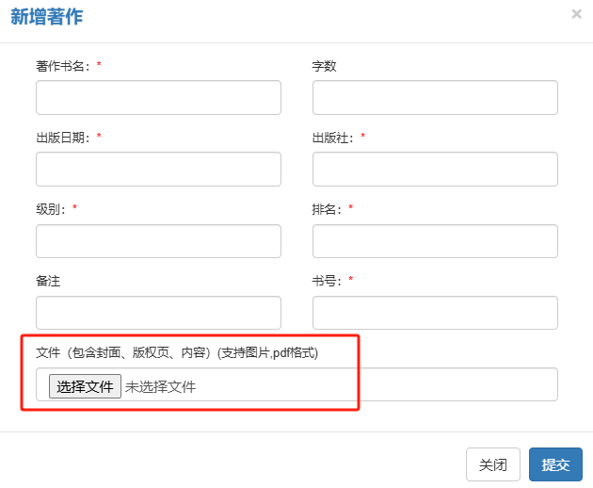

1. **统编规划教材**

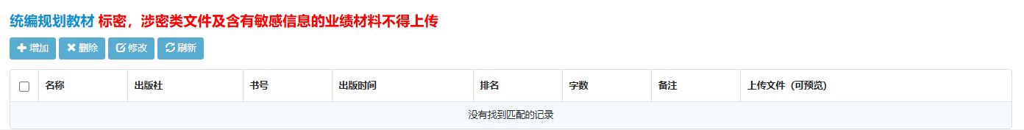

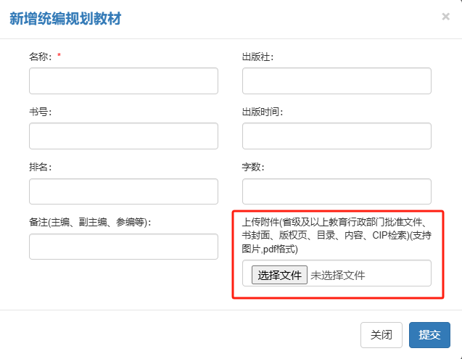

1. **教育教学项目（课题）**

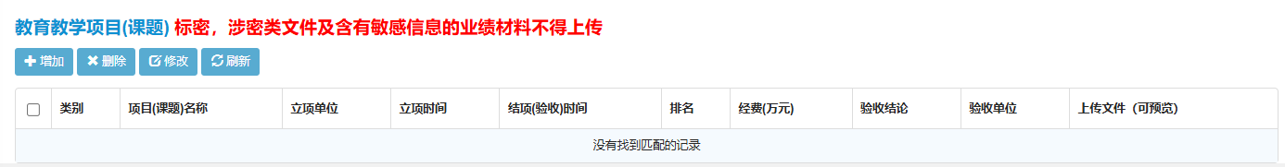

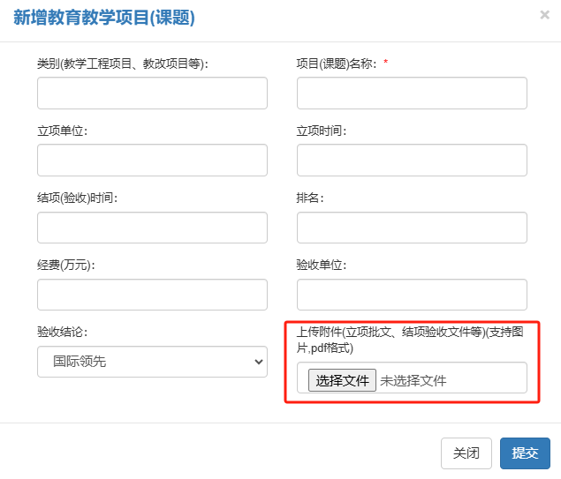

1. **科研项目（课题）**

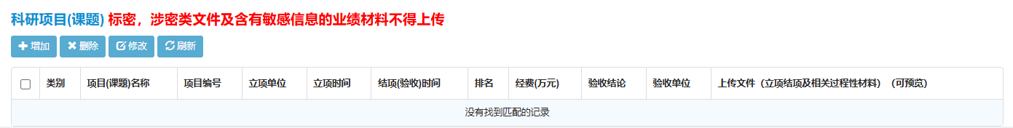

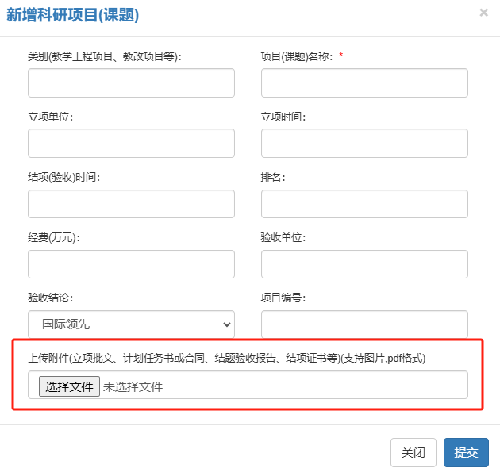

1. **科研奖励**

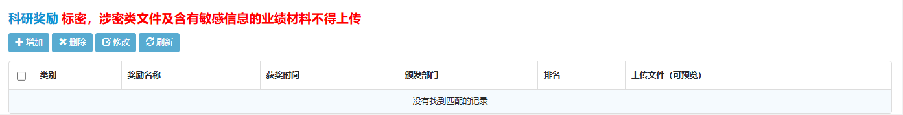

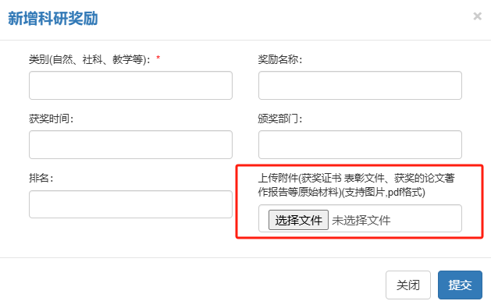

1. **专利**

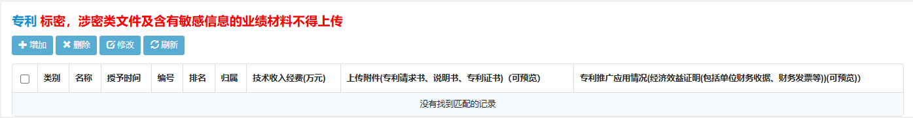

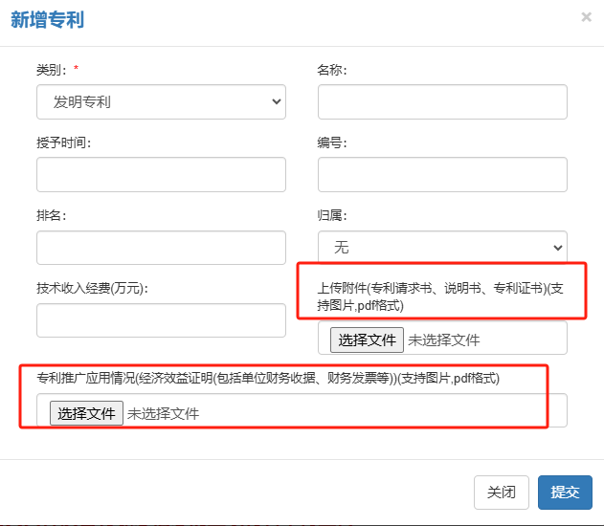

1. **辅导学生参加专业技术竞赛获奖**

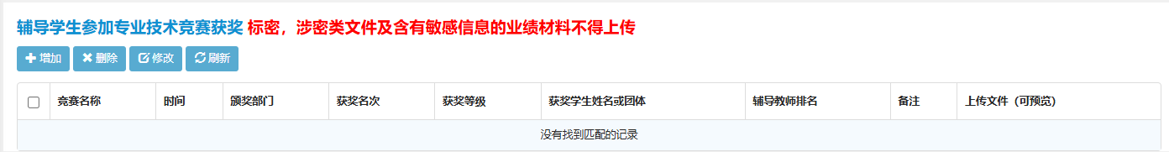

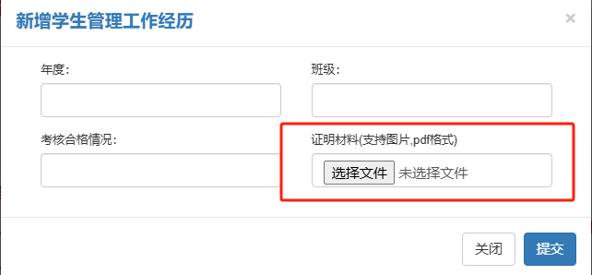

1. **学生管理工作经历**

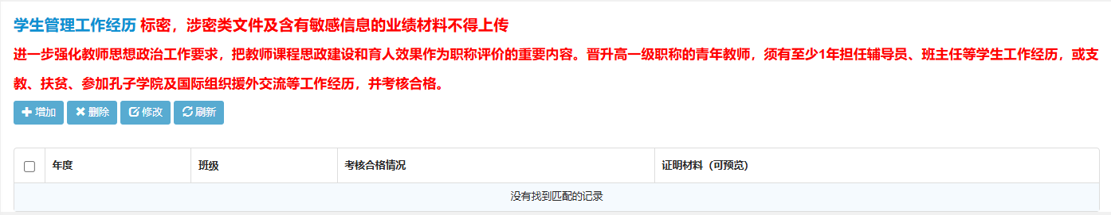

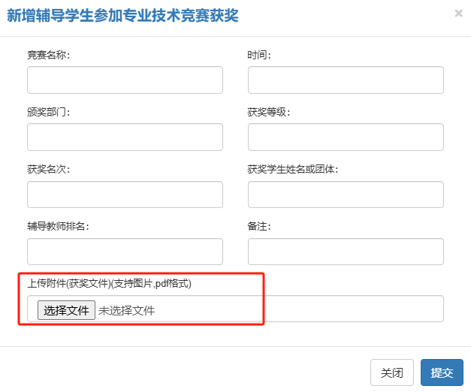

1. **成果**

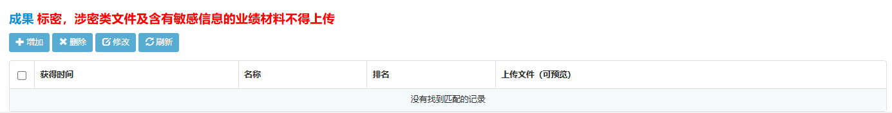

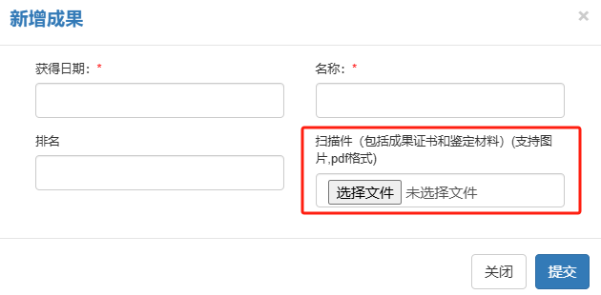

1. **个人业务自传**



1. **预览信息——预览下载评审表——提交审核**
2. **信息查询**

可查询当前申报进度、面试通知内容等

